Thuật toán Floy
Thuật toán Dijkstra và Bellman – Ford có độ phức tạp lớn. Trong trường hợp tổng quát ta thường dùng thuật toán Floy
Thuật toán Floy có thể dùng với đồ thị có trọng số âm. Tuy nhiên giống như Bellman – Ford, nó cũng không thể dùng cho chu trình âm

1. Ý tưởng
Rõ ràng là đường đi ngắn nhất giữa i và j sẽ có một số nút trung gian. Ý tưởng của thuật toán dựa trên quy hoạch động. Tính quãng đường nhỏ nhất giữa i và j qua nút trung gian k :
Distance[i][j]= min(Distance[i][k] + Distance[j][k] , Distance[i][j])
Trong đó
- Các giá trị Distance[i][k] , Distance[j][k] cũng tính qua các node trung gian
- Nếu Distance[i][j] < Distance[i][k] + Distance[j][k] thì không cần tính qua node trung gian nữa
// thuật toán trên nhìn thì chỉ có 1 node trung gian, nhưng mỗi Distance lại có thể có nhiều node trung gian nữa. Nên thực tế là có thể có nhiều node trung gian
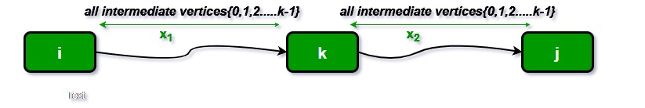

2. Cách hoạt động
Giả sử chúng ta có đồ thị như trong hình:
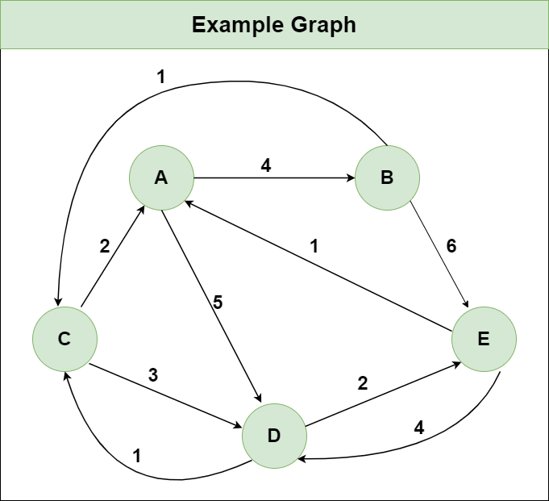
Bước 1 : Khởi tạo ma trận Distance[][] bằng đồ thị đầu vào sao cho Distance[i][j]= trọng số của cạnh từ i đến j , hoặc Distance[i][j] = Vô cực nếu không có cạnh nào từ i đến j.
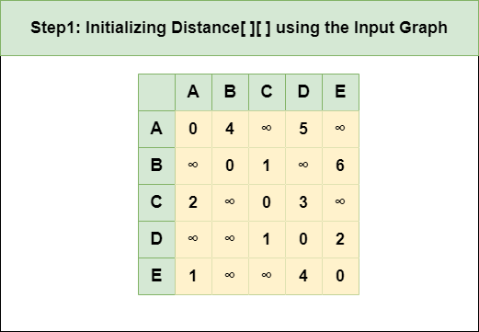
Bước 2 : Xử lý nút A như một nút trung gian và tính toán Distance[][] cho mọi cặp nút {i,j} bằng công thức:
= Khoảng cách[i][j] = nhỏ nhất (Khoảng cách[i][j], (Khoảng cách từ i đến A ) + (Khoảng cách từ A đến j))
= Khoảng cách[i][j] = nhỏ nhất (Khoảng cách[i][j], Khoảng cách[i][ A ] + Khoảng cách[ A ][j])
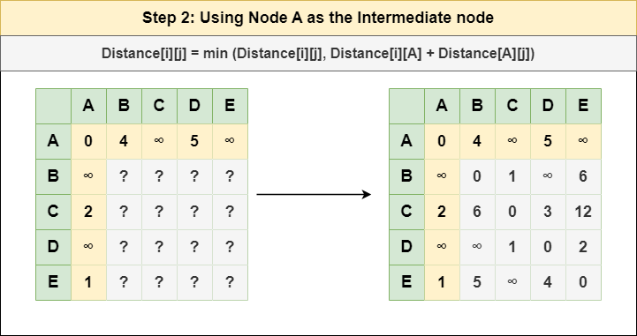
Bước 3 : Xử lý nút B như một nút trung gian và tính toán Distance[][] cho mọi cặp nút {i,j} bằng công thức:
= Khoảng cách[i][j] = tối thiểu (Khoảng cách[i][j], (Khoảng cách từ i đến B ) + (Khoảng cách từ B đến j))
= Khoảng cách[i][j] = tối thiểu (Khoảng cách[i][j], Khoảng cách[i][ B ] + Khoảng cách[ B ][j])
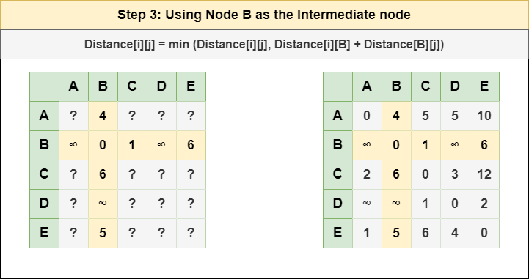
Bước 4 : Xử lý nút C như một nút trung gian và tính toán Distance[][] cho mọi cặp nút {i,j} bằng công thức:
= Khoảng cách[i][j] = tối thiểu (Khoảng cách[i][j], (Khoảng cách từ i đến C ) + (Khoảng cách từ C đến j ))
= Khoảng cách[i][j] = tối thiểu (Khoảng cách[i][j], Khoảng cách[i][ C ] + Khoảng cách[ C ][j])
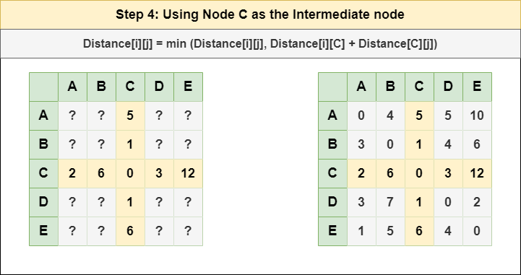
Bước 5 : Xử lý nút D như một nút trung gian và tính toán Distance[][] cho mọi cặp nút {i,j} bằng công thức:
= Khoảng cách[i][j] = tối thiểu (Khoảng cách[i][j], (Khoảng cách từ i đến D ) + (Khoảng cách từ D đến j ))
= Khoảng cách[i][j] = tối thiểu (Khoảng cách[i][j], Khoảng cách[i][ D ] + Khoảng cách[ D ][j])
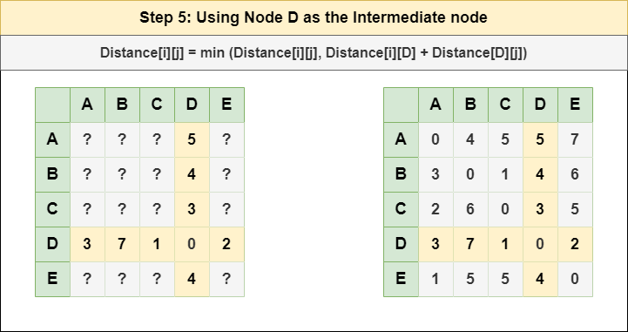
Bước 6 : Xử lý nút E như một nút trung gian và tính toán Distance[][] cho mọi cặp nút {i,j} bằng công thức:
= Khoảng cách[i][j] = tối thiểu (Khoảng cách[i][j], (Khoảng cách từ i đến E ) + (Khoảng cách từ E đến j ))
= Khoảng cách[i][j] = tối thiểu (Khoảng cách[i][j], Khoảng cách[i][ E ] + Khoảng cách[ E ][j])
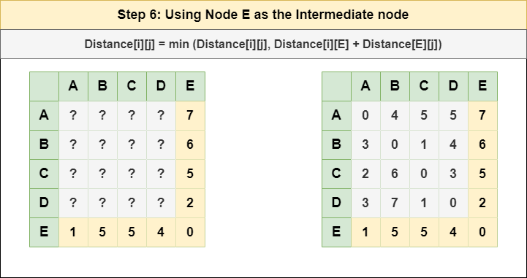
Bước 7 : Vì tất cả các nút đều được coi là nút trung gian nên bây giờ chúng ta có thể trả về ma trận Distance[][] đã cập nhật làm ma trận câu trả lời.
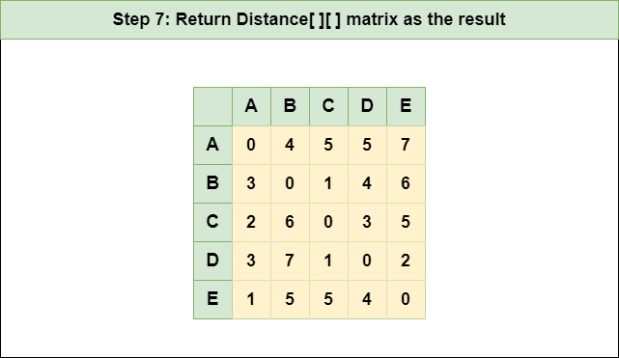

3. Mã giả
For k = 0 to n – 1
For i = 0 to n – 1
For j = 0 to n – 1
Distance[i, j] = min(Distance[i, j], Distance[i, k] + Distance[k, j])
where i = source Node, j = Destination Node, k = Intermediate Node

4. Thuật toán
Sử dụng 3 vòng for lồng nhau để duyệt qua hết các hoán vị của 3 biến i (đỉnh đầu), k (đỉnh trung gian), j (đỉnh cuối)
Nếu giá trị tính qua đỉnh trung gian mới nhỏ hơn giá trị hiện tại thì cập nhật
Distance[i][j]= min(Distance[i][k] + Distance[j][k] , Distance[i][j])

Thuật toán :
#include <bits/stdc++.h>
using namespace std;
#define INF INT_MAX
#define V 4 // Số lượng đỉnh trong đồ thị

// Hàm in ma trận kết quả
void printSolution(int dist[][V]){
for (int i = 0; i < V; i++) {
for (int j = 0; j < V; j++) {
if (dist[i][j] == INF) cout << "INF" << " ";
else cout << dist[i][j] << " ";
}
cout << endl;
}
}

// thuật toán Floyd-Warshall
void floydWarshall(int dist[][V]){
// thực hiện 3 vòng lặp lồng nhau để duyệt hết các hoán
vị của 3 biến : i (đỉnh đầu), k (đỉnh trung gian), j (đỉnh cuối)
for (int k = 0; k < V; k++) {
for (int i = 0; i < V; i++) {
for (int j = 0; j < V; j++) {
if (dist[i][j] > (dist[i][k] + dist[k][j]) // cập nhật
&& (dist[k][j] != INF && dist[i][k] != INF)) // nếu cạnh tồn tại
dist[i][j] = dist[i][k] + dist[k][j];
}
}
}
printSolution(dist);
}

int main(){
int graph[V][V] = { { 0, 5, INF, 10 },
{ INF, 0, 3, INF },
{ INF, INF, 0, 1 },
{ INF, INF, INF, 0 } };
floydWarshall(graph);
}

